Tematy finału konkursu „Bieg po indeks”
organizowanego przez Politechnikę Koszalińską
Edycja 2011

Z poniższego zestawu 15 zadań należy wybrać dowolnych 5 zadań. Każde z wybranych zadań uczestnik konkursu rozwiązuje na odrębnej kartce wpisując w jej nagłówku imię i nazwisko oraz numer rozwiązywanego zadania. W rozwiązaniach zadań należy przedstawić tok rozumowania i obliczenia prowadzące do ostatecznego wyniku oraz ewentualne rysunki.
Ocenie przez komisję konkursową podlegać będzie tylko ta piątka zadań, która została zadeklarowana do sprawdzenia w ankiecie, jaką uczestnik otrzymał podczas trwania finału konkursu. Każde z wybranych zadań ocenione zostanie w skali 0 – 20 punktów. Maksymalna liczba punktów możliwych do zdobycia – 100.
O kolejności na liście laureatów, obejmującej 30 nazwisk, decydować będzie liczba zdobytych punktów. Pod uwagę będą brani tylko ci uczestnicy finału, którzy uzyskali co najmniej 50 punktów.

Czas trwania finału - 120 minut

Zadania z fizyki

Zadanie 1.
Na płaszczyźnie rozmieszczono trzy jednakowe masy po 1 kg w następujących pozycjach [x ; y]:
[0 ; 0], [0 ; 0,5], [0,5 ; 0,5] (dane w metrach).
a) (8 pkt.) Wyznacz położenie środka ciężkości układu.
b) (8 pkt.) Wyznacz jego moment bezwładności względem środka ciężkości.
c) (4 pkt.) Oblicz energię kinetyczną gdy układ wykonuje jeden obrót na sekundę względem środka ciężkości.

Zadanie 2.
Zawieszony na linkach klocek o masie 5 kg jest bombardowany kuleczkami o masie 10 g i prędkości 100 m/s. Po zderzeniu (i zdeformowaniu) kulki opadają pionowo w dół. Dzięki uderzeniom klocek odsuwa się a linki przyjmują kąt 30° do pionu.
a) (4 pkt.) Dorysuj do ilustracji wektory sił działających na klocek.
b) (4 pkt.) Oblicz siłę potrzebną do utrzymania linek w podanym wychyleniu.
b) (12 pkt.) Oblicz z jaką częstotliwością muszą uderzać kulki by utrzymać wychylenie.

30º

Zadanie 3.
W sferycznym zbiorniku o średnicy 0,5 m panuje nadciśnienie (w odniesieniu do atmosferycznego) 0,5 MPa. Zbiornik ma ścianki o grubości 3 mm.
a) (12 pkt.) Jakim naprężeniom w [N/m²] poddawane są ścianki zbiornika?
b) (8 pkt.) Jak powinna się zmieniać grubość ścianek zbiornika w zależności od jego rozmiarów, by przy tym samym ciśnieniu naprężenia także były takie same?

Zadanie 4.
Kulka o masie 0,1 kg doznaje w wodzie siły wyporu równej 2/3 jej ciężaru. Z drugiej strony wiadomo też, że ta sama kula poruszając się w wodzie z szybkością 1 m/s doznaje siły oporu 1,5 N proporcjonalnej do prędkości kuli.
a) (7 pkt.) Jaka jest gęstość kuli w stosunku do gęstości wody?
b) (13 pkt.) Jaka jest prędkość tej kuli swobodnie tonącej w wodzie?

Zadanie 5.
Poniższa tabela zawiera wyniki pomiarów szybkości rozpadu promieniotwórczego jodu ¹²⁸I używanego w medycynie.
a) (12 pkt.) Wyznacz czas połowicznego zaniku tego nuklidu.
b) (8 pkt.) Wygodny do tego celu będzie wykres zależności logarytmu ilości zliczeń od czasu.
Wykonaj go.

czas [min] | 4 | 36 | 100 | 132 | 164 | 196
zliczenia/s | 392 | 161 | 27 | 11 | 4,6 | 1,9

Zadania z informatyki

Zadanie 6.
Poniższy algorytm powinien znajdować w nieuporządkowanej tablicy A(i); i=1, ..., 100 wartości najbliższe od podanej liczby x. Wskaż błędy logiczne w tym kodzie lub podaj alternatywną prawidłową wersję.

Begin
writeln('Podaj x=');
for i:=1 To 100 do
readln(x);
begin
r:=A[i]-x;
if r < r_min then
begin
r:=r_min;
pozycja:=i;
end;
end;
writeln(pozycja, A[i], r_min);
End.

Zadanie 7.
W tabelce przedstawiono miejsce pewnej uczelni w kolejnych latach w ogólnopolskim rankingu uczelni akademickich magazynu Perspektywy i dziennika Rzeczpospolita.

Rok | 2006 | 2007 | 2008 | 2009 | 2010
Miejsce | 75 | 67 | 61 | 68 | 63

Jednym ze sposobów określenia trendu (tendencji zmian) jest metoda najmniejszych kwadratów. Dla najprostszego liniowego modelu zachodzących zmian: Miejsce = a·Rok + b , trend można opisać jako wartość współczynnika kierunkowego a. Wzór na obliczenie tego współczynnika ma postać:

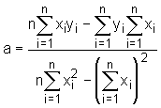

Podaj w dowolnym języku programowania kod do wyznaczenia współczynnika a, zgodnie ze wzorem i na podstawie danych z powyższej tabelki.

Zadanie 8.
Zapewne kojarzysz grę SUDOKU. Rozgrywana jest ona na planszy złożonej z 81 pól (9 na 9 elementów). Dodatkowo plansza ta jest podzielona na 9 sektorów 3 na 3 elementowych (tak jak na rysunku). Grę uważa się za zakończoną sukcesem, jeśli cała plansza zostanie wypełniona cyframi od 1 do 9. Poprawnie wypełniona plansza powinna posiadać następujące własności: w każdym wierszu, w każdej kolumnie oraz w każdym sektorze wpisane cyfry się nie powtarzają.

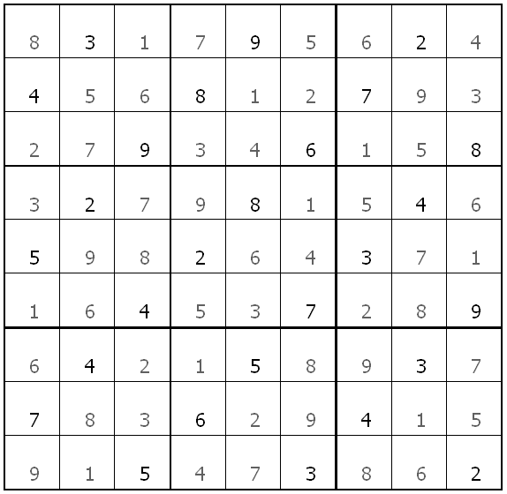

Zaproponuj algorytm, który będzie sprawdzał czy plansza SUDOKU jest poprawnie wypełniona cyframi. Załóż, że plansza jest reprezentowana w programie komputerowym przez tablicę 9 na 9 elementów o nazwie TAB_SUDOKU, w której zapisane są cyfry (0-oznacza pole niewypełnione, cyfry od 1 do 9 reprezentują cyfry wpisane przez gracza oraz cyfry wygenerowane automatycznie podczas rozpoczęcia rozgrywki), indeksacja tablicy zaczyna się od wartości 1. Wynikiem działania algorytmu powinna być wartość TRUE zmiennej OK_SUDOKU, gdy tablica jest ułożona poprawnie lub wartość FALSE w przeciwnym wypadku.

Zadanie 9.
Studenci uczestniczący w zajęciach laboratoryjnych muszą posiadać legitymację studencką z mikrochipem. Wchodząc do laboratorium, student dotyka legitymacją czytnika, a system obsługujący laboratorium wskazuje, które miejsce powinien on zająć. W bazie danych systemu w tej samej chwili uzupełniany jest element tablicy „TAB_Obecnosc” numerem indeksu danej osoby. Ze względu na to, że typowe laboratorium posiada 9 rzędów po 3 stanowiska badawcze, obecność opisywana jest w systemie zmienną:

VAR Obecnosc : ARRAY [1..9,1..3] OF INTEGER;

Napisz kod procedury, która będzie konwertowała dane z tabeli „TAB_Obecnosc” do postaci kodu HTML, przeznaczonego do wyświetlania w oknie przeglądarki internetowej. Na miejscu zajętych stanowisk należy wyświetlić kolorem zielonym numer indeksu studenta. Puste stanowiska należy zaznaczyć czerwonym napisem „Wolne”.

Zadanie 10.
Proszę uporządkować następujące liczby w kolejności malejącej: 110011₂; 1222₃; 1011₄; 143₆; 123₈, 50₉. Proszę wskazać, również w jakim systemie liczbowym poprawne będą następujące wyrażenia:
- 2*2=100 | - 21+24=100
- 2*2=11 | - 22+44=110
- 10 jest liczbą parzystą | - 3+4=7, a 3*4=13
- 2*3=11 | - 6*6=44
- 3*3=13 | - 4*4=20

Zadania z matematyki

Zadanie 11.
Sześciokąt foremny o boku długości a obrócono wokół jednego z jego boków. Obliczyć objętość oraz pole powierzchni całkowitej otrzymanej bryły.

Zadanie 12.
Dana jest funkcja określona wzorem 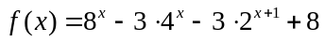 dla 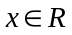. Wyznaczyć wszystkie przedziały, w których funkcja ta przyjmuje wartości nieujemne.

Zadanie 13.
Dla jakich wartości parametru m równanie:
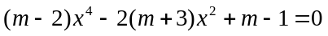
ma cztery różne pierwiastki rzeczywiste?
Zadanie 14.
Obliczyć sumę dwustu najmniejszych dodatnich pierwiastków równania: 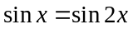.

Zadanie 15.
Wyznaczyć wszystkie wartości parametru m, dla których rozwiązaniem układu równań:
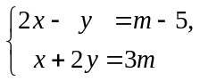
jest para liczb spełniających warunek 

